Téma: LIDSKÁ SEXUALITA, LÁSKA, ODLIŠNOSTI V LÁSCE
Časová dotace: 45 minut
RVP: Vzdělávací oblast Člověk a zdraví
Typ hodiny: kombinovaná
Rozvrh hodiny: Úvod (frontální výuka - 5 minut), opakování (samostatná práce, diskuze - 10 minut), motivace (diskusní metoda – 5 minut), expozice (frontální výuka, samostatná práce, diskuze - 15 minut), fixace (samostatná práce, diskuze – 5 minut), závěr (5 minut)

Klíčové kompetence:
- kompetence k učení (samostatně pozoruje a experimentuje, získané výsledky porovnává, kriticky posuzuje a vyvozuje z nich závěry pro využití v budoucnosti)
- kompetence k řešení problémů (kriticky myslí, činí uvážlivá rozhodnutí, je schopen je obhájit, uvědomuje si zodpovědnost za svá rozhodnutí a výsledky svých činů zhodnotí)
- kompetence komunikativní (naslouchá promluvám druhých lidí, porozumí jim, vhodně na ně reaguje, účinně se zapojuje do diskuse, obhajuje svůj názor a vhodně argumentuje, využívá získané komunikativní dovednosti k vytváření vztahů potřebných k plnohodnotnému soužití a kvalitní spolupráci s ostatními lidmi)
- kompetence sociální a personální (podílí se na utváření příjemné atmosféry v týmu, na základě ohleduplnosti a úcty při jednání s druhými lidmi přispívá k upevňování dobrých mezilidských vztahů, v případě potřeby poskytne pomoc nebo o ni požádá, přispívá k diskusi v malé skupině i k debatě celé třídy, chápe potřebu efektivně spolupracovat s druhými při řešení daného úkolu, oceňuje zkušenosti druhých lidí, respektuje různá hlediska a čerpá poučení z toho, co si druzí lidé myslí, říkají a dělají)

Mezipředmětové vztahy: Přírodopis, Občanská výchova

Cíl: v souvislosti se zdravím, etikou, morálkou a životními cíli mladých lidí přijímá žák odpovědnost za bezpečné sexuální chování

Úvod: Pozdrav, zápis do třídní knihy, seznámení s tématem a organizací hodiny

Hlavní část hodiny:

Motivace: Co je podle tebe láska?
Jaké podoby může mít láska?
Myslíš, že sex a láska je to samé?
Odkdy je v ČR povolen pohlavní styk?
Opakování: Pracovní listy s reprodukčními orgány. Dívky mužský reprodukční orgán, chlapci ženské-popsat. Společné vyhodnocení. Co znamená dospívání? Jak se mění naše tělo? – Brainstorming

Expozice: Láska – rozdíl mezi láskou a zamilovaností. Nástrahy zamilovanosti. Žárlivost. Láska vzniká postupem času. Každý vztah by měl být založený na lásce. Důležitost respektu, tolerance, vzájemné důvěry. Na kvalitě vztahu se musí pracovat, je to dlouhodobá záležitost. Láska a její umístění v žebříčku hodnot.
Ideální partner – každý napíše v několika bodech svou představu o budoucím partnerovi a nejdůležitější vlastnost napíše na tabuli. Upozornit, že nikdo není dokonalý. Diskuze o vlastnostech.
Lidská sexualita – nedílná součást vztahu. Projevuje se touhou po člověku. Dostatečná psychická zralost na pohlavní akt. Možnost svobodně se rozhodnout. Sexuální orientace je něco, s čím se narodíme, nemění se. Mění se jen náš postoj k partnerství a sexuálnímu životu. Celibát. Sexuální praktiky – nekoitální aktivity, pohlavní styk.
Odlišnosti v lásce – Heterosexualita, homosexualita, bisexualita, transsexualita, transvestitismus
Na odlišné sexuální orientaci není nic špatného. O problematice je nedostatek informací – špatné smiřování s vlastní sexuální identitou, vede ke studu a popírání vlastní sexuality.
Fixace: Pracovní list – Co vidíš na obrázcích. Diskuze.
Ve skupině vymyslete, co je pro zdravý vztah nejpřínosnější.
Závěr: Stručné shrnutí problematiky. Zadání úlohy na příště. Ukončení hodiny.
Domácí úkol: Rozdělení na skupiny po 5-7 žácích. Každá skupina dostane obálku s popsanou situací či problémem, na který se pokusí do další hodiny najít východiska a sehrát v další hodině spolužákům krátké scénky s vysvětlením.

1)Tvá kamarádka (kamarád) je velmi zamilovaná, ale ty víš o nevěře jejího partnera.
Vymyslete minimálně 2 způsoby, jak se můžeme zachovat, a co by se mohlo stát při každém z řešení.

2)Tvůj kamarád se ti svěřil, že je homosexuální.
Vymyslete minimálně 2 způsoby, jak se můžeme zachovat, a co by se mohlo stát při každém z řešní.

3)Chodíme spolu 2 dny, ale partner by již chtěl sex.
Vymyslete minimálně 2 způsoby, jak se můžeme zachovat, a co by se mohlo stát při každém z řešení.

4)Zamiloval jsem se do holky mého nejlepšího kamaráda.
Vymyslete minimálně 2 způsoby, jak se můžeme zachovat, a co by se mohlo stát při každém z řešení.

5)Moje nejlepší kamarádka/ kamarád se nesnáší s mým klukem/hokou.
Vymyslete minimálně 2 způsoby, jak se můžeme zachovat, a co by se mohlo stát při každém z řešení.

CO VIDÍTE NA OBRÁZCÍCH? DISKUTUJTE NAD FOTKAMI.
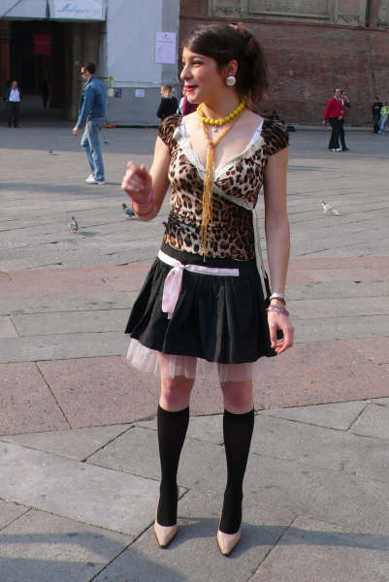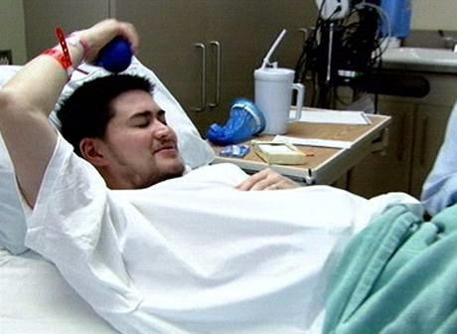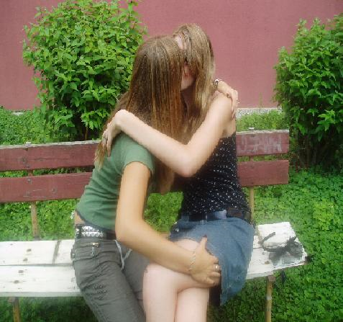
MUŽSKÝ REPRODUKČNÍ ORGÁNY

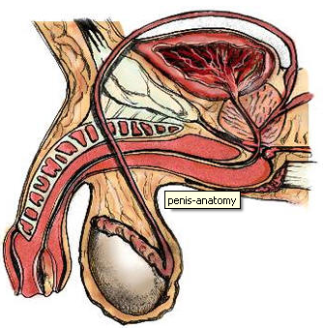

ŽENSKÝ REPRODUKČNÍ ORGÁN

